**Dublin, som den var engang**

*Pete St. John ca. 1977 (Dublin in the Rare Ould Times)*

*Oversættelse: Allan E. Petersen, Furefolk*

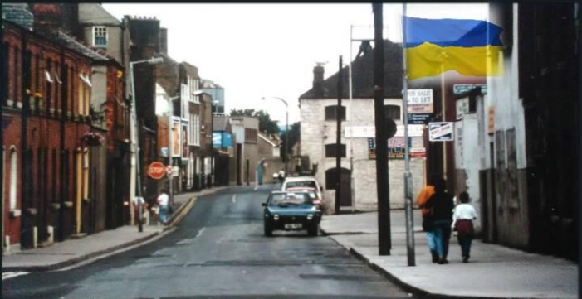

Gadelampen tændes, nu blir lyset småt;

Tid til minder om mit Dublin – på ondt og godt.

Skabt af sagn og kampe, af folk, der var engang,

De gamles slid og viden, en by, et liv, en sang -

Trange gader gemte på barnets glade leg,

Sådan var engang Dublin – det var dig og mig.

Gadelampen tændes, nu blir lyset småt;

Tid til minder om mit Dublin – på ondt og godt

Mit navn, det er Sean Dempsey, for mig er Dublin alt -

Født i en flok i Pimlico, i et hus der siden faldt.

Af fag der var jeg bødker, et job vi godt ku´ li,

Men vi faldt for nye tider, som det hus, jeg boede i.

Og jeg faldt for Peggy Dignan, så rank, så stærk og stolt -

En datter af den Mary, som frihedsfanen holdt.

En ung student med kulsort hud, stjal Peggy bort fra mig;

Da de drog væk til Birmingham, da fløj min sjæl sin vej.

Gadelamper tændes, nu blir lyset småt;

Tid til minder om mit Dublin – på ondt og godt

Jeg selv er blevet bitter, min hjerne dum og tør,

For Dublin skifter ansigt nu, og intet er som før

Nelsons Søjle, Metropol - og selv Teatret med

er længst forsvundet, grå beton er sat I deres sted.

Farvel min Anna Liffey, min kære gamle flod

Nu vil jeg væk, for glas-cement er plantet ved din fod

Mit hoved rumler, nye ting vil hele tiden ind

Men hjertet rummer kun det gamle Dublin i mit sind.

Gadelampen tændes, nu blir lyset småt;

Tid til minder om mit Dublin – på ondt og godt.

Gadelampen tændes, nu bli´r lyset småt

Tid til minder om mit Dublin – på ondt og godt!

Sangens fortæller, som kommer fra Pimlico, en arbejderklasse-bydel i

Dublin Liberties, erindrer sin opvækst. Han beklager sig over, hvordan

byen har ændret sig siden hans ungdom, og nævner tabet af Nelson's Pillar,

Metropole ballroom, the "Royal" (Theatre Royal). Han bryder sig ikke

om de "nye glasbure", de moderne kontorblokke og lejligheder, der bliver

bygget langs kajen, og siger farvel til Anna Liffey (floden Liffey, der går gennem Dublin).

Gadelampen tændes, nu blir lyset småt; G C G Em C

Tid til minder om mit Dublin – på ondt og godt. G C G D7

Skabt af sagn og kampe, af folk, der var engang,

G C G Em C

De gamles slid og viden, en by, et liv, en sang –

G C G D7

Trange gader gemte på barnets glade leg,

G C G C

Sådan var engang Dublin – det var dig og mig.

G C G D7 G